Отчет
по итогам проведения Единого областного Дня профориентации
«День выбора рабочей профессии»
вМБОУ ООШ №3
Сроки проведения: с 09.04. по 11.04.2018
Ответственный за организацию: Едакина Н. П.
Категория участников: 1-9 классы
Цель проведения:выработка у школьников сознательного отношения к труду, профессиональное самоопределение в условиях свободы выбора сферы деятельности в соответствии со своими возможностями, способностями и с учетом профессий,востребованных в муниципальных округах и области.
Задачи:
- Познакомить обучающихся с рабочими профессиями, востребованными в нашем городе и в Кемеровской области;
- Развивать у школьников личностный смысл в приобретении познавательного опыта и интереса к профессиональной деятельности;
- Формировать ценностное отношение к труду, понимание его роли в жизни человека и в обществе.
Общее количество обучающихся в образовательной организации: 598 обучающихся.
В мероприятии приняло участие 588 человек, что составило 98,3 % от общего количества обучающихся образовательной организации.
Освещение средствами массовой информации мероприятий Единого областного Дня профориентации «День выбора рабочей профессии»: на сайте школы.
Основные направления мероприятий: знакомство обучающихся с рабочими профессиями, востребованными в нашем городе и области;самореализация их в социально позитивных видах профессиональной деятельности, ориентация выпускников на получение профессионального образования в Кемеровской области.
Интересной и запоминающейся сталадля ребят 8- х классов встреча с модельером-конструктором, Самойленко Надеждой Вячеславовной, которая подробно рассказала об особенностях своей профессии, дети также узнали о специфике работы профессий, связанных с производством одежды: швеи-мотористки, портной,портной-закройщика, модельера-конструктора, художника театрального костюма. Надежда Вячеславовна показала детям эскизы и готовые изделия одежды, изготовленные в студии «Авторское платье».
Обучающиеся 3-х классов приняли активное участие в ролевойигре «Я и мир профессий». В ходе игрыребятаугадывалипрофесии, рассуждали о значениипрофессии в жизни людей,о последствиях прекращения деятельности людей разных профессий. Пробовали себя в роли представителей разных профессий.
На классных часах обучающиеся 5-9 классов окунулись в мир рабочих профессий нашего города и Кемеровской области. Узнали о новых профессиях и вспоминали забытые профессии. Знакомились с профессиями будущего, и строили профессиональные планы своего профессионального будущего.
Приложение 1
Сводные данные по количеству участников _«День выбора рабочей профессии»
№ п\п | Муниципалитет | Общее  кол-во участников | В том числе: |  |  |  |  |  |  |  |  |  | Ответственный за организацию проведения
 |  |  | дошкольники | 1-4 классы | 5-7 классы | 8-9 классы | 10-11 кл. | ПОО | ООВО | педагоги | родители | Соц. партнеры
 | МБОУ ООШ №3 | 609 | - | 302 | 176 | 110 | - | - | - | 20 | - | 1 | Едакина Наталья Петровна, учитель изобразительного искусства и технологии, координатор профориентационного сопровождения

Приложение 3
Сводные данные по количеству мероприятий «День выбора рабочей профессии»
в МБОУ ООШ №3(муниципалитет)
№ | Форма мероприятия* | Уровень мероприятия** |  |  | Всего
 |  | Локальное | Городское | Областное
1 | Встреча с профессией «Модельер- конструктор» | * |  |  | 1
2 | День выбора рабочей профессии |  | * |  | 1
3 | Ролевая игра «Я и мир профессий» | * |  |  | 3
4 | Презентация рабочих профессий Кузбасса | * |  |  | 9
5 | Классный час «Моя будущая профессия» | * |  |  | 11
 | Всего |  |  |  | 25

Приложение 4
Социальные партнеры Единого областного Дня профориентации «День Выбора рабочей профессии» в МБОУ ООШ №3

- ИП студия «Авторское платье НС» (руководитель Н. В. Самойленко).

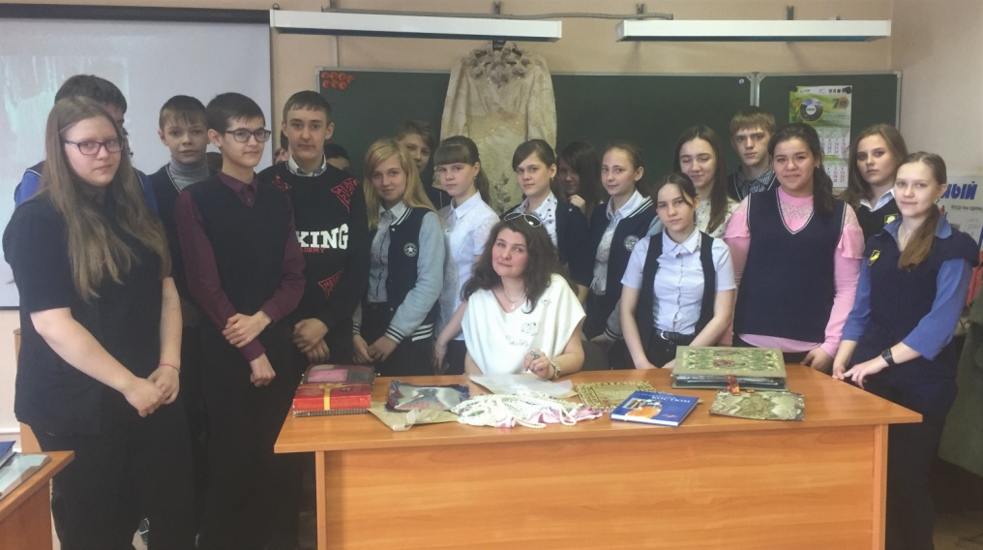

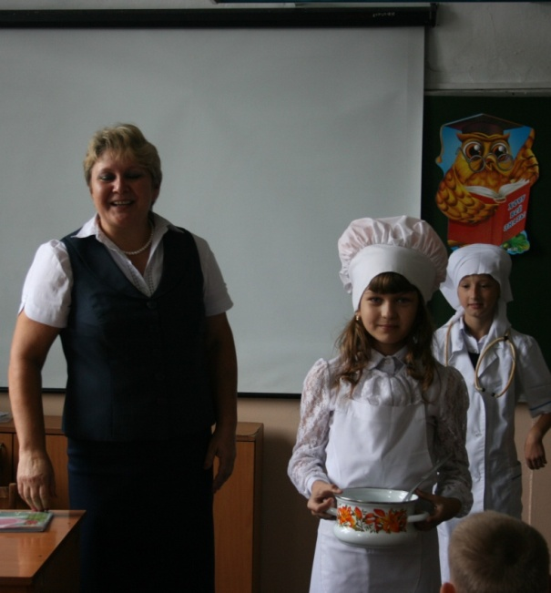

Встреча с профессией «Модельер-конструктор»

Ролеваяигра «Я и мир профессий» для обучающихся 3 классов

